## Lección 11: Usemos un transportador para dibujar ángulos

* Dibujemos algunos ángulos.

### Calentamiento: Exploración de estimación: Manecilla larga y manecilla corta

¿Cuántos grados mide el ángulo formado por la manecilla larga y la manecilla corta del reloj?

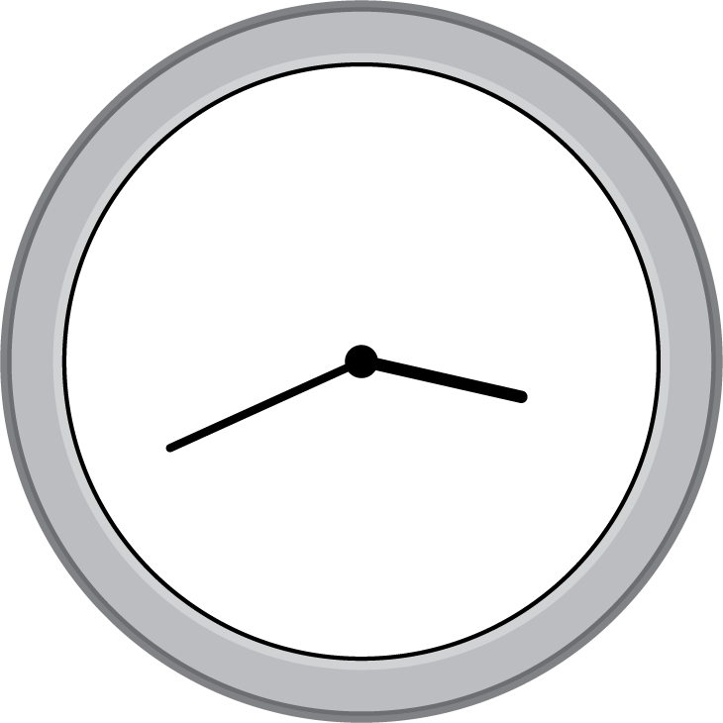

Escribe una estimación que sea:

|  |  |  |
| --- | --- | --- |
| muy baja | razonable | muy alta |
|  |  |  |

### 11.1: Dibujemos estos ángulos

1. Dibuja una recta que no sea ni vertical ni horizontal. Pon un punto en algún lugar de esa recta. Usa tu transportador para dibujar una recta perpendicular que pase por ese punto. Sé lo más preciso posible. (¡Esta vez sin doblar el papel!).
2. Este es un rayo que comienza en el punto $M$ .

* 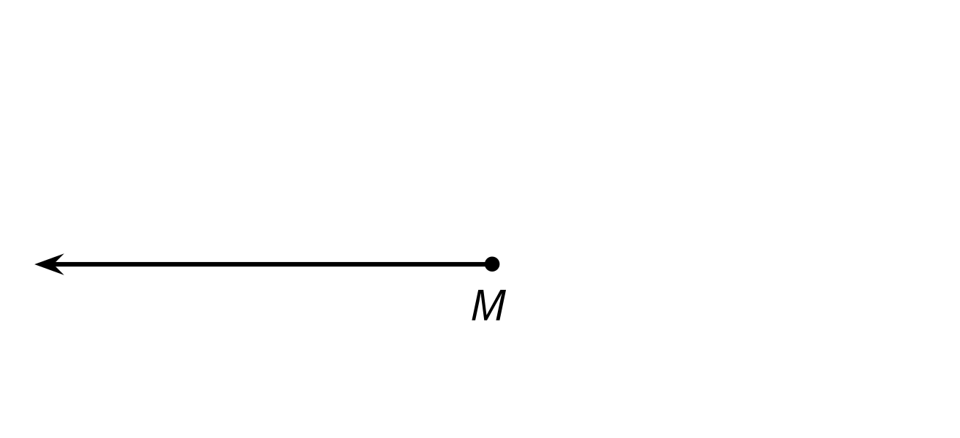
* Usa un transportador para dibujar:
  1. Un rayo que comience en el punto $M$  para crear un ángulo de ${40}^{∘}$ .
  2. Otro rayo que comience en el punto $M$  para crear un ángulo de ${20}^{∘}$ .
  3. Un rayo más que comience en el punto $M$  para crear un ángulo de ${95}^{∘}$ . Marca cada ángulo con su medida.

1. En tu dibujo, debe haber un ángulo que no esté marcado con una medida y que sea mayor que ${180}^{∘}$ . Marca el ángulo con un arco. ¿Cuántos grados mide este ángulo? Prepárate para explicar cómo lo sabes.

### 11.2: Ángulos a la orden

Tu profesor te dará algunas tarjetas en blanco. Márcalas con una letra de la "a" a la "d".

1. En cada tarjeta, dibuja un ángulo que cumpla un requisito. Usa una regla y un transportador.
   1. un ángulo que sea menor que ${35}^{∘}$
   2. un ángulo que esté entre ${35}^{∘}$  y ${80}^{∘}$
   3. un ángulo que sea mayor que ${80}^{∘}$  pero menor que ${120}^{∘}$
   4. un ángulo que sea mayor que ${120}^{∘}$  pero menor que ${180}^{∘}$
2. Intercambia las tarjetas con tu compañero.
   1. Mide y escribe cada ángulo que dibujó tu compañero. Revisa para asegurarte de que cada ángulo cumple el requisito.
   2. Si no se cumple un requisito, devuélvele la tarjeta a tu compañero para que pueda corregir su dibujo. Guarda las tarjetas para la próxima lección.

Si te queda tiempo:

1. Haz un dibujo que muestre varios ángulos. Después, escribe algunas descripciones de tu dibujo. Sé lo más específico que puedas.
2. Pídele a tu compañero que reproduzca el dibujo según tus descripciones. ¿Su dibujo quedó como tú lo habías dibujado? Si no es así, revisa tus descripciones y pídele que lo intente de nuevo.

### Section Summary

Section Summary

En esta sección, aprendimos sobre maneras de describir y de medir el tamaño de los ángulos.

Usamos relojes para describir ángulos como una manecilla que gira alejándose de la otra. Aprendimos que un grado es una medida del giro alrededor de un círculo y que 1 grado es $\frac{1}{360}$ ​​​​ de un giro completo del rayo en un círculo.

Por último, aprendimos que un **transportador** es una herramienta que se usa para medir ángulos y que también se puede usar para crear ángulos con una medida específica.

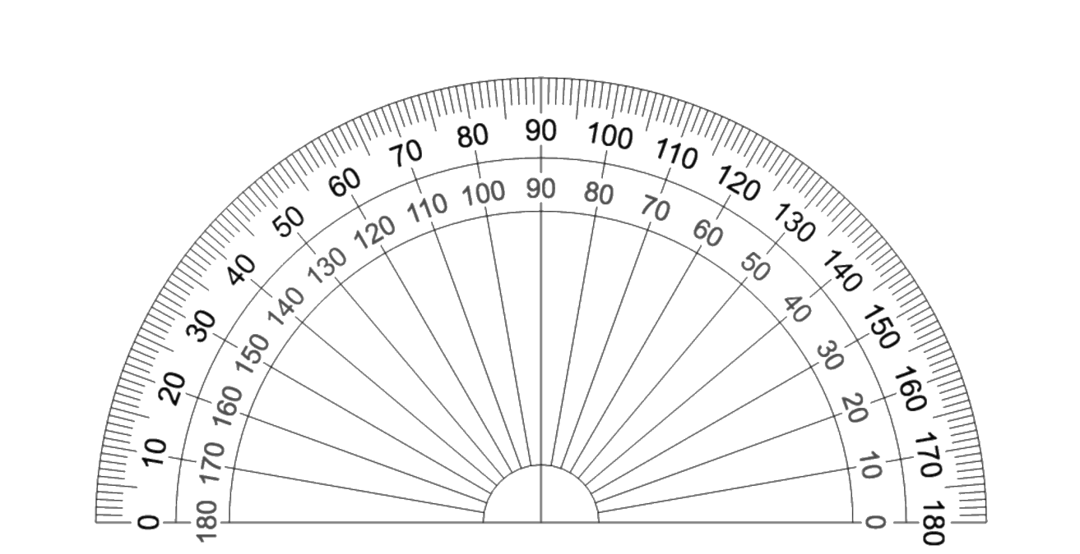

Un transportador tiene dos conjuntos de números y se puede usar cualquier de ellos, pero es útil usar el conjunto que cuenta desde 0 hacia adelante en lugar del que cuenta desde 180 hacia atrás. Usamos un transportador para medir y dibujar diferentes ángulos.



© CC BY 2021 Illustrative Mathematics®